高吧龄账号养号和使用方法

账号刚买过去千万别直接发广告，发什么你认为能发的东西去。大家都知道qq你异地登录会出现账号异地登录频繁，容易封qq号，贴吧账号一个道理
第一步：养ip
买一个高吧龄账号然后绑定一个手机
连续5天关注签到你想要发贴的吧
这个样ip根据你自己耐心，养的时间越长发帖自然越容易上

第二步：养活跃
发广告之前
去散文吧 随便去复制别人发的内容
然后回复别人楼层中的回复
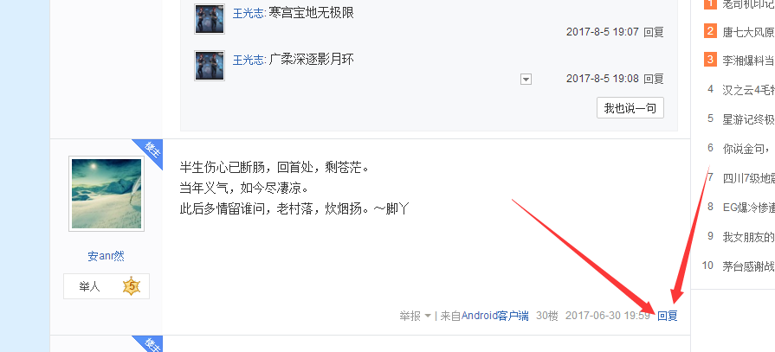
每30秒回复1次 回复10次 每次回复的内容不要一样。回复越多越好。
系统会默认为你是活跃号
在去发帖，你就会发现奇迹的时候到了
不是万能、不好用别喷、好用记得告诉我
如果你着急发贴就可以跳过第一步直接发去散文吧养活跃然后直接发，但然效果没有顺序来的好. 【发帖/顶贴】技术收徒
发帖：防删图、高清原图、二维码、链接
顶贴：耐顶防违规技术，免费更新售后
QQ:3099389

